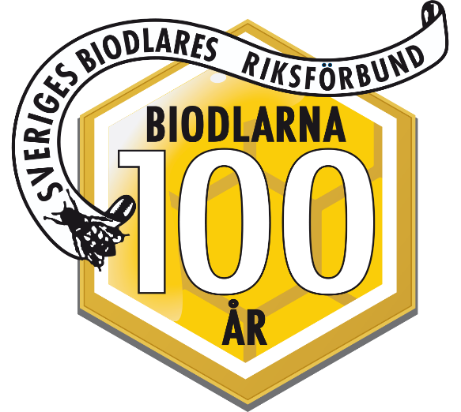
Stort intresse att bli biodlare 27 februari 2019

-Många vill bli biodlare här i Kalmar län, så många att vi fått starta upp ännu fler kurstillfällen än vi hade planerat, berättar Lennart Johansson, utbildningsansvarig för Biodlarna.
Intresset för bin och biodling har varit stort i flera år och vi kan konstatera att trenden håller i sig och ökar markant.
-Det tycker vi inom Sveriges Biodlares Riksförbund är bra. Som det ser ut nu har vi för få biodlare i Sverige. Vi kan än så länge inte tillgodose den svenska marknaden med den stora efterfrågan som är på honung, berättar Lennart Johansson.
Han säger också att det är glädjande att det är många kvinnor och ungdomar som anmäler sig till utbildningarna.
Varför vill så många bli biodlare?
- Jag tror intresset för biodling har väckts tack vare ett ökat miljöintresse. Kunskapen om det fantastiska jobb som våra bin gör med pollinering av fruktträd och andra odlade växter. Man brukar säga att 2/3 av det vi äter är beroende av insektspollinering.
Vi är 14 000 medlemmar i Biodlarna uppdelat på 25 distrikt och 270 lokalföreningar som i detta nu håller på att förbereda oss för en ny bisäsong.
- Vi vill ha kunniga och ansvarsfulla biodlare i hela Sverige. I Biodlarna har vi en lång tradition med utbildning av våra medlemmar. Vi har ett digert kursmaterial att erbjuda både i bok och podd-form, berättar Lennart Johansson.
Ute i distrikt och lokalföreningar pågår just nu en stor kursverksamhet med nybörjarutbildningar, fortsättningsutbildningar, drottningodlingsutbildningar m.m.
Vi står inför en ny fantastisk vår - naturen börjar vakna till liv. Detsamma gäller oss biodlare.
Vid frågor kontakta:
För Sveriges Biodlares Riksförbund
Lennart Johansson, utbildningsansvarig för Sveriges Biodlares Riksförbund
telefonnr: 0142-48 20 10, mail: lennart.johansson@biodlarna.se
Monica Selling, ordförande för Sveriges Biodlares Riksförbund
mobilnr: 073-845 85 15, monica.selling@biodlarna.se
Sveriges Biodlares Riksförbund, intresseorganisationen för 14 000 svenska biodlare, arbetar för att öka biodlingen i Sverige.
Vi har 270 föreningar i 25 distrikt i hela landet och vårt kontor finns i Skänninge.
För mer information www.biodlarna.se

